HƯỚNG DẪN SỬ DỤNG HỆ THỐNG TLCS
DÀNH CHO NGƯỜI NỘP BÀI 2025

I. Giới thiệu 2
1. Địa chỉ truy cập 2
2. Tài khoản truy cập 2
2.1. Đăng ký tài khoản mới ...……………………………………………….3
2.2. Reset lại mật khẩu ...................................................................................4
II. Hướng dẫn sử dụng ...…………………………………………………………...6
1. Nộp bài bài báo …………………………………………………………..........6
2. Chỉnh sửa bài đã nộp ………………………………………………………….8

I. Giới thiệụ:
1. Địa chỉ truy cập: https://cmt3.research.microsoft.com/HNKH2025
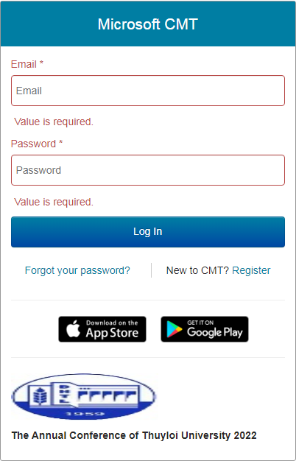
- Tài khoản truy cập:
  - . Cách đăng ký tài khoản mới:
Chọn “Register”. Lúc này xuất hiện trang “Create New Account” và người nộp điền đầy đủ thông tin vào các mục:
Tại “Login information” gồm:
- Email: tên tài khoản đăng nhập cũng là email mà người nộp đăng ký nhận thông tin của Ban tổ chức và phản hồi từ hệ thống
- Password: tùy ý điền (nên dùng những password hay dùng và dễ nhớ)
- Confirm Password: nhập lại password thêm một lần nữa
Tại “Personal Information” người nộp điền các thông tin cá nhân như hướng dẫn dưới đây:
- Phone number: số điện thoại liên hệ
- Organization Name: khoa/ đơn vị đang công tác
Bước tiếp theo điền đầy đủ các “Keyword” ở mục “Verification” và tích chọn “I agree to the Microsoft CMT’s …”
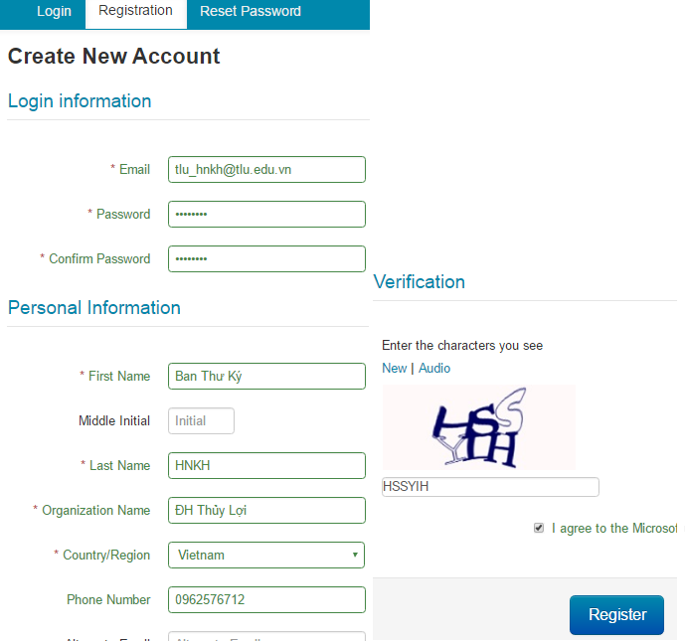
Chọn “Register”. Nếu thành công sẽ xuất hiện thông báo:

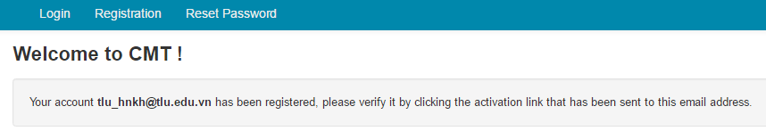
Người nộp đăng nhập vào email đã đăng ký để kích hoạt tài khoản:
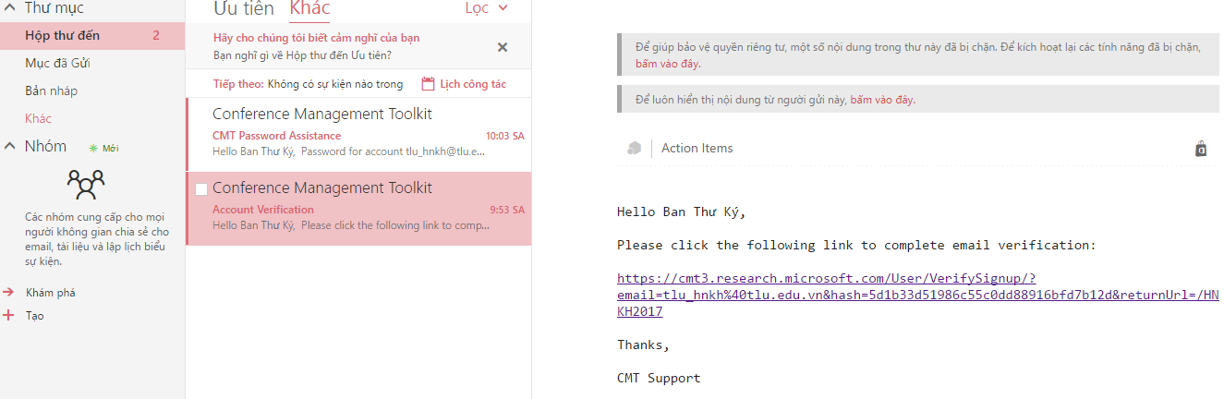
2.2 Reset lại mật khẩu:
Trong trường hợp quên/ mất mật khẩu, để lấy lại mật khẩu: trên giao diện chọn “Reset password” (Hoặc “Forgot your password” tại trang đăng nhập)
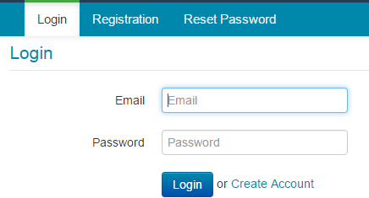
Giao diện Reset Password:
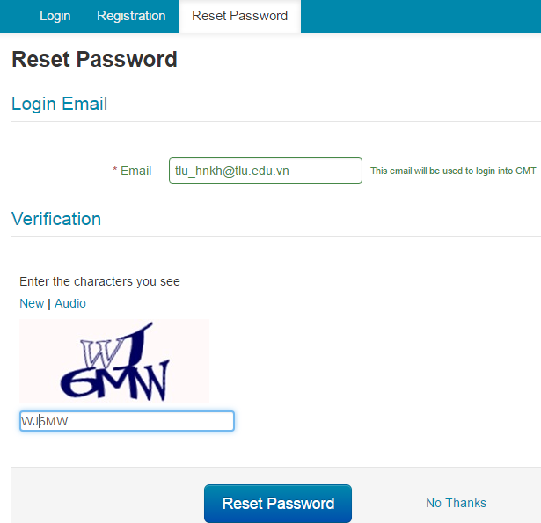
Địa chỉ email dùng đăng ký làm tài khoản

Nhập code và điền thông tin email đăng ký tài khoản → Reset password
Hệ thống báo đã gửi một password mới vào email đã đăng ký. Người nộp vào lại email để lấy password dùng đăng nhập hệ thống.
II. Hướng dẫn sử dụng:
- Nộp bài:
Đăng nhập lại hệ thống vào giao diện “Author” 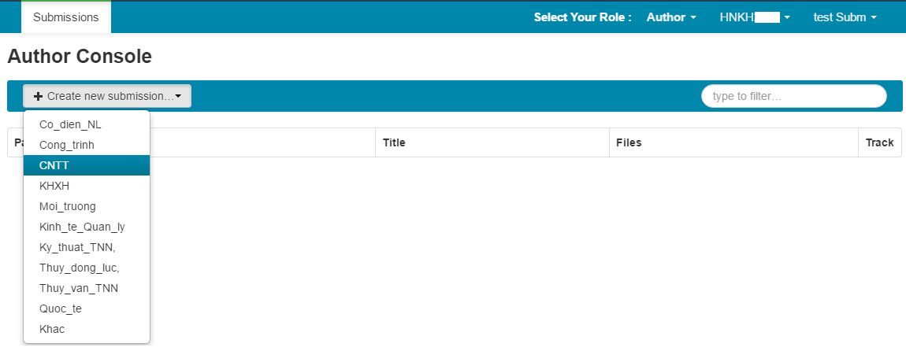
Chọn tiểu ban chuyên môn phù hợp để nộp bài.
Bắt đầu nộp bài trực tuyến
Sau thao tác chọn tiểu ban phù hợp sẽ vào phần nội dung chính nộp bài bao gồm các phần chính:
+ Title: tiêu đề bài báo (không quá 256 ký tự)
+ Abstract: tóm tắt bài báo (không quá 2000 ký tự)
+ Authors: thông tin tác giả (điền theo quy định dưới đây)
“Primary Contact” được mặc định với tên hiển thị và email khi đăng ký tải khoản của người nộp bài.
Thêm đồng tác giả bằng tab “Add ”.
Do Hội nghị sử dụng hệ thống nộp bài sẵn có và miễn phí nên để thuận lợi trong việc quản lý thông tin. Đề nghị người nộp thực hiện theo quy định sau:
Phần thông tin tác giả: Đối với tác giả là người Việt Nam mục First name: Ghi họ (ví dụ: Nguyễn, Trần, Lê…), Last name: Ghi phần còn lại của tên (ví dụ: Thị Mai Hoa/ Văn Xuân Bách…) và viết đủ dấu
YÊU CẦU BẮT BUỘC: Phải ghi đầy đủ họ tên và email tác giả/ đồng tác giả (nếu có) tránh trường hợp phân phản biện trùng với đồng tác giả.

+ File: nơi thực hiện thao tác đính kèm file chi tiết để nộp (bài báo, nghiên cứu đầy đủ, độ lớn <100 MB, định dạng file: *.doc, *.docx và *.pdf).
Bài báo mẫu) tham khảo tại ttps://hoithaokhcn.tlu.edu.vn/tabid/242/catid/991/quy-dinh-viet-bai.aspx.
LƯU Ý: Các bài viết đúng mẫu quy định mới được phản biện kín.

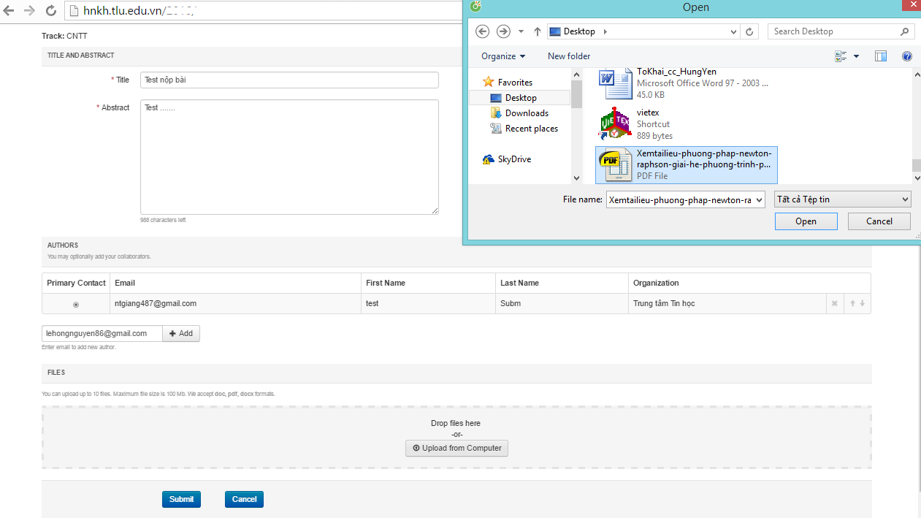
Thông tin tác giả
Add thêm địa chỉ email của đồng tác giả bài báo, nghiên cứu
Tiêu đề
Tóm tắt nội dung
Chọn file đính kèm nộp bài (file được định dạng *.doc, *.docx, *.pdf theo qui định của hội nghị)

Sau khi chọn “Submit” tới giao diện tiếp theo chọn “Save Conflict”.
Nếu thành công sẽ hiện ra thông báo sau:
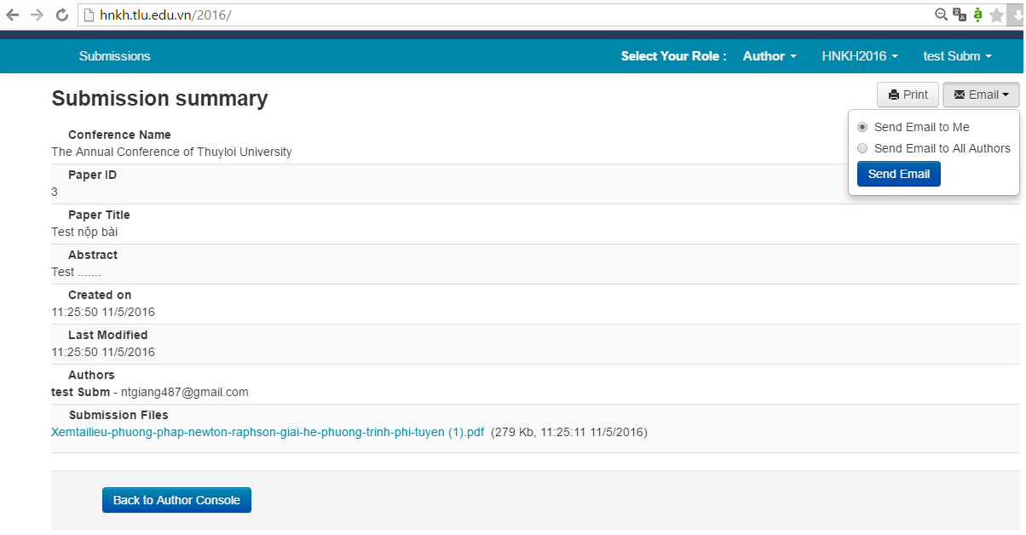
Click “Email”→ “Send Email to me” để gửi xác nhận đã nộp bài vào tài khoản email cá nhân.
- Chỉnh sửa bài đã nộp
Quay về giao diện Author để chỉnh sửa lại bài đã nộp click vào “Edit Submission”.
Đối với những bài được yêu cầu chỉnh sửa và cần có xác nhận của phản biện, tác giả khi nộp bài chỉnh sửa cần bôi màu đánh dấu những chỗ đã sửa hoặc thực hiện track change và phải gửi kèm phiếu phản hồi của tác giả để giải trình nội dung đã chỉnh sửa (theo mẫu dưới đây).
Cách đặt tên file chỉnh sửa theo ý kiến phản biện: ID{là STT ID trên hệ thống}_{đã chỉnh sửa theo PB} (bao gồm 02 file *.doc và *.pdf)
Ví dụ: ID12_đã chỉnh sửa theo ý kiến phản biện
Cách đặt tên file camera ready: ID{là STT ID trên hệ thống}_{tên tác giả đầu tiên}.doc và.pdf.
Ví dụ: ID12_Nguyễn Văn A.
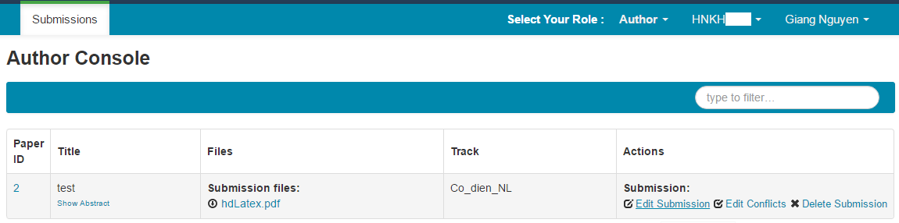
Chỉnh sửa bài nộp
Xóa bài nộp

ID bài báo
Chỉnh sửa bài nộp

PHIẾU PHẢN HỒI CỦA TÁC GIẢ
(Áp dụng đối với bài báo có kết quả phản biện: REVISION)

TT | Nội dung phản biện | Kết quả/ ý kiến phản biện  (Tác giả tự copy kết quả phản biện nhận được trên hệ thống) | Giải trình hoặc ghi rõ nội dung đã chỉnh sửa của tác giả
1 | Hình thức trình bày
2 | Tổng quan
3 | Phương pháp tiếp cận
4 | Tính mới trong kết quả nghiên cứu/ Khả năng ứng dụng thực tế
5 | Ý kiến hoặc đề nghị tác giả chỉnh sửa, làm rõ

